这是一部充满正能量的篮球励志电影，最深刻的部分是最后字母哥对妈妈的感恩“when you were a child ,you can’t see your future but if you have a good parent,they see the future for you ,see things in you,help you ,support you,always be there for you”作为父母，深有感触，但是我们在帮助孩子的时候，也不能完全依照自己的经验，必须学习，与时俱进才能给予他们正确的引导。

虽然早年父母不易 非法移民到希腊 但是凭着全家人的勤奋努力并没有被生活打败（这种精神也深深影响到子女） & 到慢慢发掘到自己的篮球天赋 为了家人努力训练拼搏 & 心存善念并不为眼前短期利益所动最终获得更大机会nba选秀 最终迈向王者 一门三杰[666]字母哥[强]

用15顺位签下字母哥，是改变雄鹿队史的一次选择，就像勇士当年用7号签下库里一样。有趣的是，恰恰也是这两人，改变了NBA巨星抱团的不正之风，用坚守为自己的球队拿下了总冠军。“起点不重要，终点才重要”，下狗们用一次次的逆袭，讲述着这个时代关于忠诚和热血的故事。

Loyalty and blood

"The starting point is not important, the end is important", the dogs with a time of counterattack, telling the story of this era about loyalty and blood.

我最爱的球星 都是一些早就耳熟能详的故事 但在一幕幕情节里让扬尼斯一家人的经历渐渐立体化。四个孩子一同挤在一张床上 兄弟二人共用一双球鞋 打球之余还要抽空去卖东西补贴家用 因为没有国籍整日东躲西藏…… 家人的爱一直支持着他 所以他努力 勤奋 坚强。从落魄的希腊难民到被NBA选中 再到成为全明星 成为MVP 夺得总冠军 一切都好像一场梦。Giannis Antetokounmpo 从未忘记初心 他注定会成为密尔沃基的传奇 还在追逐伟大的道路上继续前行！

如果这部关于「阿德托昆博」家族的电影全部都是真实的故事，那我就能理解，究竟是什么造就了如今所向披靡的「字母哥」（我并不想称它为扬尼斯个人传记）。源自原生家庭毫无保留的爱，源自手足兄弟间深深的羁绊和依赖，源自非裔非法移民社会底层贫苦的磨练，当然更源自其自身过人的天赋与勤奋的努力和坚持。有爱的父母+懂事的四个孩子数度让人不禁落泪。 两个人合穿一双球鞋，兄弟四人挤在一张狭窄的双人床，他们没有嫌弃没有抱怨没有放弃梦想，无论遭遇何等困境他们想的第一件事永远是「家人」。我曾不解为何「字母兄弟」总是显得比其他篮球兄弟更加亲密，直到看到他们的成长，我才恍然大悟并深受感动。相信电影一定会为「字母哥」圈粉无数，这波眼泪我先送上，你们继续。

If you still help our family, I will get that good.

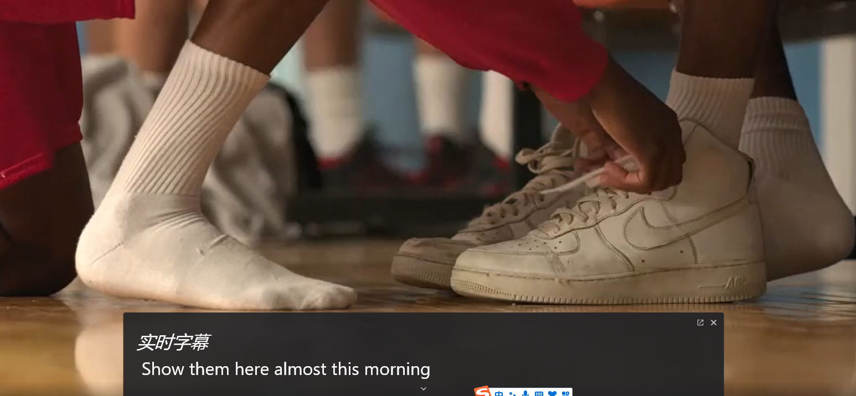

This is so proud of me to score, and the family get score.

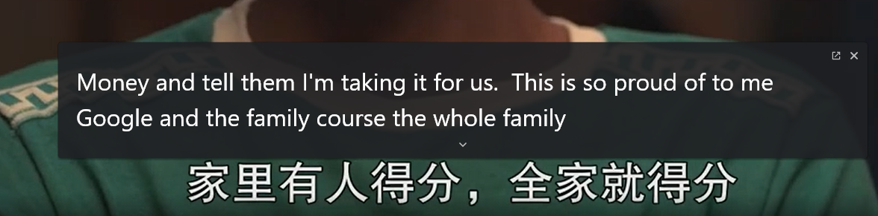

But sometimes we need to sacrifice for the family stick together.

Sacrifice , stick together

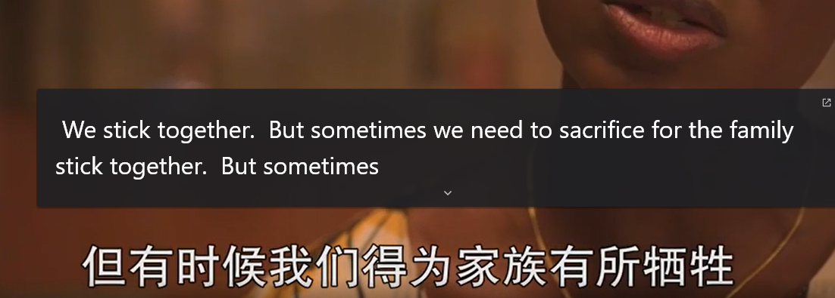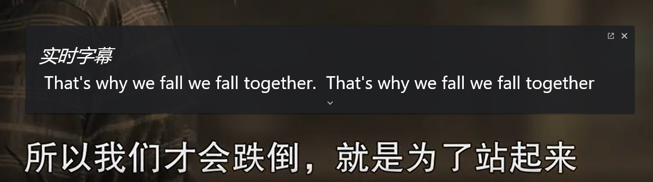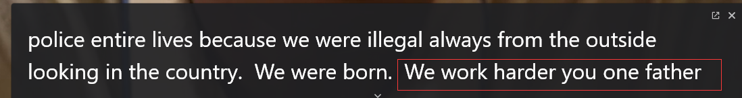



We are hungrier because we know the meaning of sacrifice.

We are hungrier because we know the meaning of sacrifice.

我们更饥饿，因为我们知道牺牲的意义。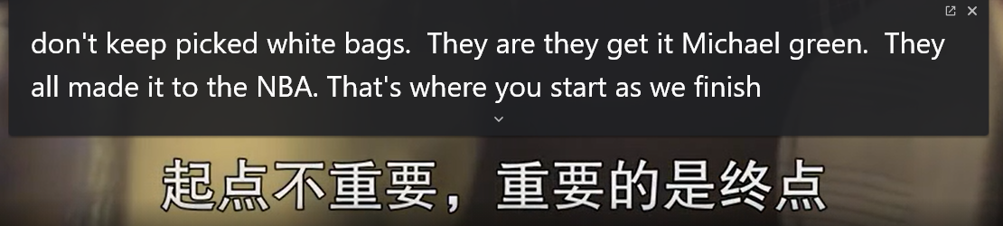

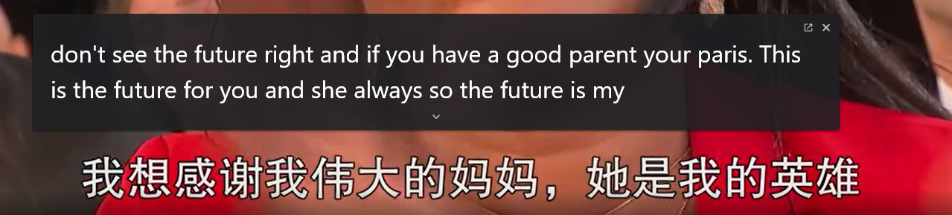

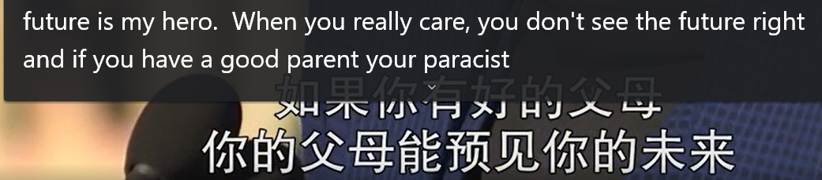 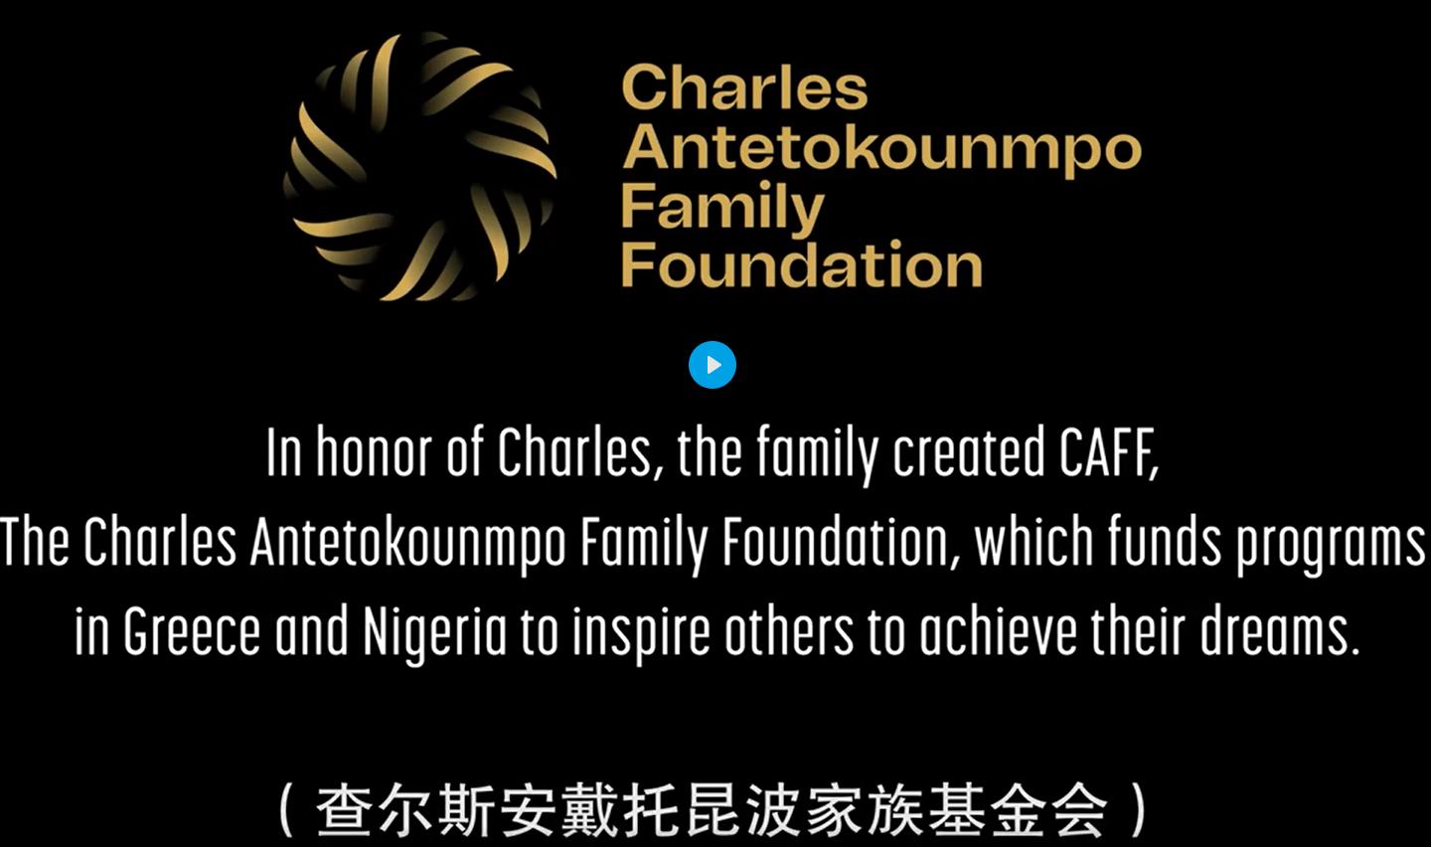

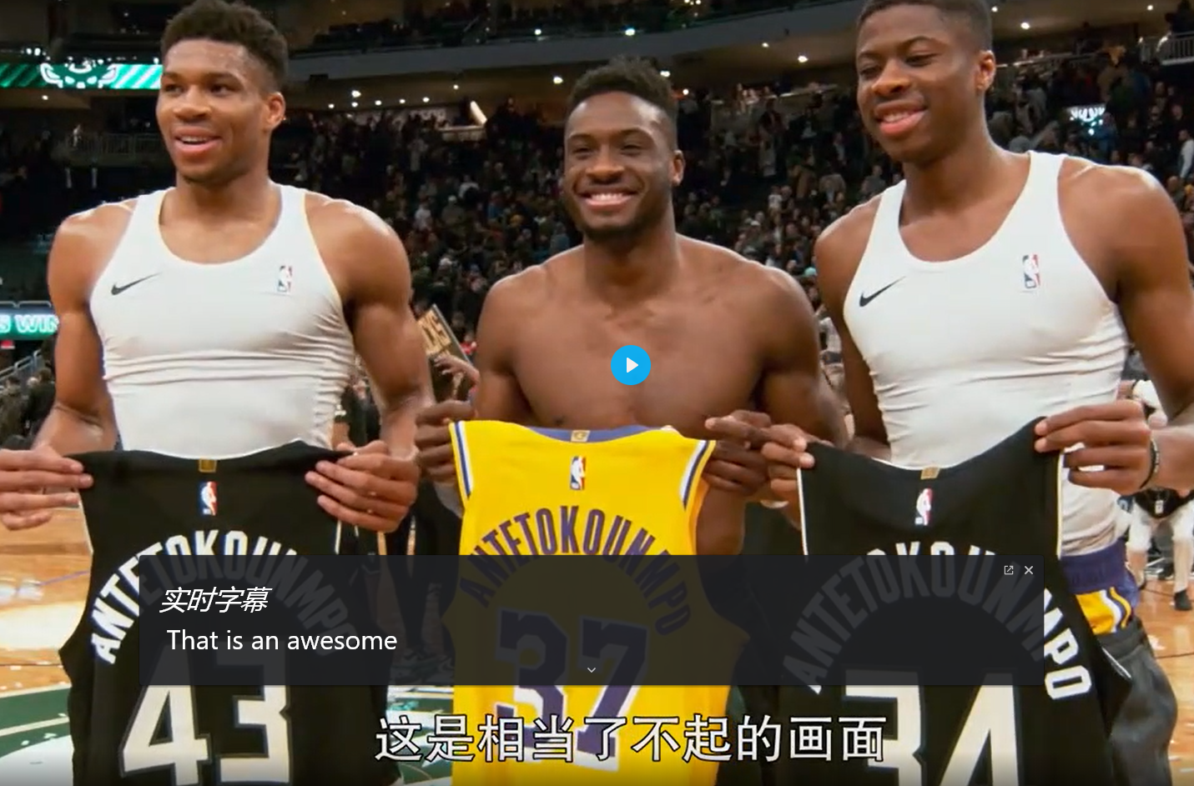

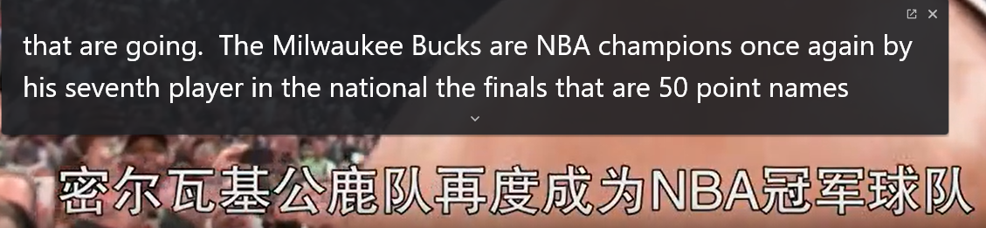

We fall together, we will stand back.